COSTA OESTE - VIP 2
Los Ángeles - Las Vegas - San Francisco - Los Ángeles
10 Días / 9 Noches
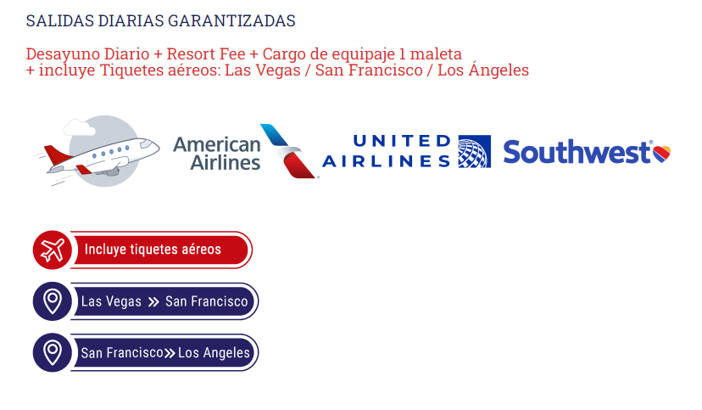
INCLUYE

- Alojamiento LOS ANGELES 3 noches
- Alojamiento LAS VEGAS 3 noches
- Alojamiento SAN FRANCISCO 3 noches
- Desayunos diarios
- Resort Fee en los Hoteles
- Tiquete Aéreo Los Ángeles / Las Vegas (1 Maleta de mano + 1 Maleta Bodega)
- Tiquete Aéreo Las Vegas / San Francisco (1 Maleta de mano + 1 Maleta Bodega)
- Tiquete Aéreo San Francisco / Los Ángeles (1 Maleta de mano + 1 Maleta Bodega)
- AVIONETA – Tour Grand Canyon + Represa Hoover + Lago Mead – Las Vegas
- HELICÓPTERO - City Tour Nocturno en las Vegas
- City Tour San Francisco HOP ON HOP OFF
- Tour en Ferry alrededor de la Isla Alcatraz. UP GRADE: Visita al interior de la PRISION + USD$1 Sujeto a disponibilidad
- Tour Monterey + Carmel + Milla 17
- City Tour Los Ángeles HOP ON HOP OFF – Multilingual
- Traslados Aeropuerto/Hotel/Aeropuerto
- Asesoría 24/7

Nota
- Las Habitaciones en nuestra programación son Standard.
- Este programa no es una excursión en grupo, sino en servicios individuales.
- Traslados Aeropuerto /Hotel/Aeropuerto de 21:00 PM a 6:00 AM tienen un cargo de USD$14.
- Algunas actividades requieren desplazamiento a un punto de encuentro.
- Algunos tours finalizan en un punto de interés turístico para seguir disfrutando a su aire con traslado al hotel por cuenta propia.
- El parque Yosemite y Sequoias Gigantes requiere $10 a pagar directamente en la entrada del parque.

 | ECONOMICA |  | PRIMERA
ACOMODACION | Temp. baja | Temp. alta | Temp. baja | Temp. alta
DOBLE | $3,850 | $4,186 | $4,081 | $4,417
TRIPLE | $3,238 | $3,461 | $3,469 | $3,692
CUADRUPLE | $2,930 | $3,099 | $3,161 | $3,330
SINGLE | $5,717 | $6,358 | $6,092 | $6,762
CHILD (3-9) | $2,176 | $2,176 | $2,176 | $2,176
Nota: Tarifas por persona en USD

ITINERARIO

Día 1. Los Ángeles
Llegada al Aeropuerto de la cosmopolita ciudad de Los Ángeles, cuna del cine y del Show Business. Encuentro con el guía y traslado al hotel. Resto del día libre para explorar la ciudad. OPCIONAL recorrer las hermosas playas de Santa Mónica, Long Beach, Malibu, Venice Beach, Hermosa Beach, Manhattan Beach, etc. Alojamiento.
(*) Para contactar al Guía de manera rápida, Favor conectarse a la red Wifi del Aeropuerto/ Hoteles y Puntos de encuentro.

Día 2. Los Ángeles / Las Vegas: City Tour Nocturno en Helicóptero
Desayuno.
De acuerdo con su itinerario, traslado al Aeropuerto para tomar el vuelo con destino a Las Vegas. Llegada, traslado al hotel. En la noche, recogida en el hotel o en un punto cercano (información exacta se ofrecerá 48 horas antes de la salida del Tour) y traslado al Aeropuerto local para tomar el City Tour Nocturno en HELICÓPTERO, actividad única en su clase. Sorprendente Xperiencia para disfrutar Las Vegas desde las alturas, sobrevolando Las Vegas Strip, calle principal rodeada de hoteles, casinos y tiendas famosas. Al término del recorrido, traslado al hotel. Se solicita puntualidad en los horarios, los transferistas no esperan. Alojamiento.

Día 3. Las Vegas: Tour en avioneta Grand Canyon + Lake Mead + Hoover Dam
Desayuno.
A la hora acordada, recogida en el hotel o en un punto cercano (información detallada se ofrecerá 48 horas antes de la salida del Tour). Traslado al aeropuerto municipal para abordar la AVIONETA que los llevara al majestuoso GRAND CANYON del Colorado, una de las 7 maravillas del mundo. Sobrevolaremos la REPRESA HOOVER + LAKE MEAD (South RYM). Duración 4 horas. Tiempo de vuelo 70 minutos aproximadamente, Tour Multilingual. Al término de la experiencia regreso al hotel o si lo desea puede seguir explorando el lugar y regresar al hotel por su cuenta. Se solicita puntualidad en los horarios, los Guías no esperan. Alojamiento.

Día 4. La Vegas: Día Libre
Desayuno.
Día libre para explorar la ciudad a su aire, disfrutar de la piscina del hotel, de los casinos o de una excursión opcional. También pueden divertirse remando en el rio Colorado, en los Shows Musicales, de Magia (Cirque du Soleil, Comedia o exquisitos restaurantes). Las Vegas también ofrece interesantes museos y las mejores tiendas y restaurantes del mundo. Alojamiento.

Día 5. Las Vegas / San Francisco Aéreo
Desayuno.
De acuerdo con su itinerario, recogida en la puerta del hotel y traslado al aeropuerto para tomar su vuelo con destino a la clásica y fascinante ciudad de San Francisco. Llegada y traslado al hotel. Resto del día libre para explorar la ciudad. Se recomienda un paseo opcional en Tranvía Cable Car, cenar en PIER 38, recorrer las viñas NAPA + SONOMA (Wine Country Tour), o YOSEMITE PARK + SEQUOIAS Gigantes, o el CAMPUS de FACEBOOK, APPLE, o MUIR WOODS + SAUSALITO + GOLDEN GATE. Alojamiento.
(*) Para contactar al Guía de manera rápida, Favor conectarse a la red WiFi del Aeropuerto/ Hoteles y Puntos de encuentro.

Día 6. San Francisco: CityTour + Ferry alrededor de la Isla Prisión Alcatraz
UPGRADE: Visita al interior de la PRISION - SUMAR USD$1. Sujeto a disponibilidad.
Desayuno.
¡En la mañana le guiaremos a la parada más cercana del bus HOP ON HOP OFF para iniciar tour por la ciudad, podrá bajar y subir del autobús turístico cuantas veces lo desee! Sitios a visitar: China Town, el Centro Cívico, Golden Gate Bridge, Jardines Japoneses, Union Square, etc. Al finalizar el recorrido en el muelle de embarque podrá abordar el Barco o Ferry que lo llevara en un paseo alrededor de la ISLA PRISION ALCATRAZ, donde estuvieron recluidos Al Capone, Dillinger, etc. Al término de su visita a la prisión, podrá conocer a pie Fisherman’s Wharf y el Embarcadero, disfrutar de sus tiendas, restaurantes de platos variados junto con la especialidad de la ciudad - la comida de mar - y regresar al hotel a la hora deseada por cuenta propia. OPCIONAL: de regreso al hotel, se recomienda hacerlo en un viaje excepcional en CABLE CAR (tranvía). Alojamiento.

Día 7. San Francisco: Tour Monterey + Carmel + Milla 17
Desayuno.
Temprano en la mañana recogida en su hotel o en un punto cercano. Salida a Monterrey pasando por la Península del mismo nombre, la ciudad aún conserva el legado de la colonia, sus construcciones de influencia Franciscana datan del año 1700, fue además la capital militar y eclesiástica de la Alta California. Bordeando la zona costera por la famosa vía Milla 17 y Pebble Beach, Llegada a Carmel, donde fue alcalde el inolvidable actor Clint Eastwood, tiempo libre para compras y visitar las hermosas tiendas de artesanías. Al final de la tarde regreso a San Francisco. Alojamiento. Tour visual no requiere guía en Español. Alojamiento.

Día 8. San Francisco / Los Ángeles Aéreo
Desayuno.
De acuerdo con su itinerario, traslado al aeropuerto para tomar vuelo con destino a Los Ángeles. Llegada, recepción en el aeropuerto y traslado al hotel. Resto del día libre para explorar la ciudad, o una visita opcional a las hermosas playas de Santa Monica, Long Beach, Malibu, Venice Beach, Hermosa Beach, Manhattan Beach, etc. Alojamiento.
(*) Para contactar al Guía de manera rápida, Favor conectarse a la red Wifi del Aeropuerto/ Hoteles y Puntos de encuentro.

Día 9. Los Ángeles: City Tour Hop ON Hop OFF
Desayuno.
En la mañana recogida en el hotel para ser dirigido a la parada del bus HOP ON HOP OFF e iniciar tour por la ciudad de Los Ángeles y Hollywood. ¡Podrá bajar y subir del bus turístico cuantas veces lo desee! Explore la ciudad y sus lugares de interés con sus atracciones más emblemáticos, como Santa Monica Boulevard, Beverly Center y Melrose Avenue, rodeo Drive, etc. Inicie su experiencia inolvidable en el Dolby Theatre, conocido por ser el lugar ideal para los conciertos de los artistas más famosos del planeta. En el recorrido pasara por Laugh Factory, el Comedy Club más popular de Los Ángeles, que encontrará en la parada 3. Recomendamos bajarse en la parada 6 en Santa Monica Boulevard y prepárese para sorprenderse con el glamour y elegancia de Los Ángeles. Este barrio cuenta con algunos de los centros nocturnos más emblemáticos de la ciudad. Al término del tour contactar a su guía para traslado al Hotel. Alojamiento.

Día 10. Los Ángeles / Traslado al aeropuerto
Desayuno.
De acuerdo con su itinerario, traslado al aeropuerto para abordar el vuelo con destino a su lugar de origen.
Feliz regreso a casa. Gracias por elegirnos.
CELETOURS

